1. 手风琴效果

Html部分代码截图

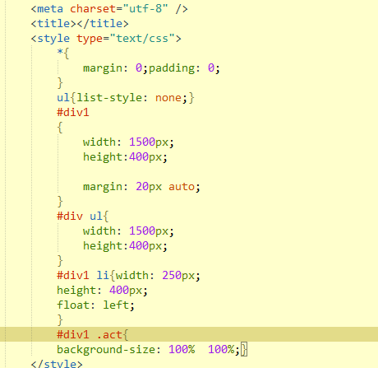

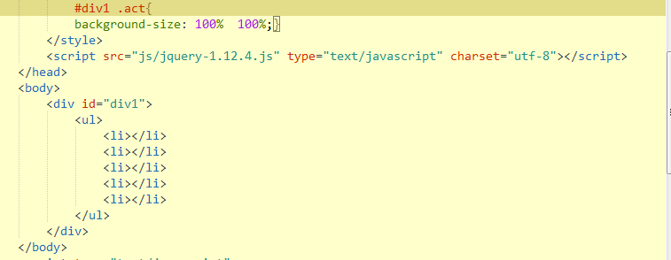

Jquery部分代码截图

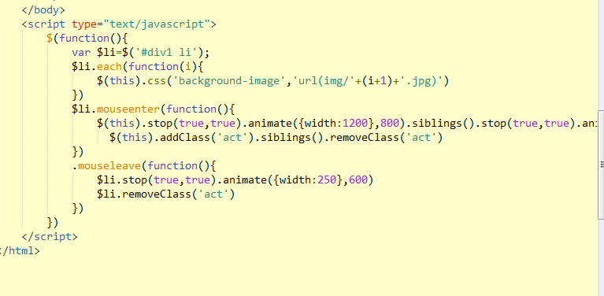

效果图截图

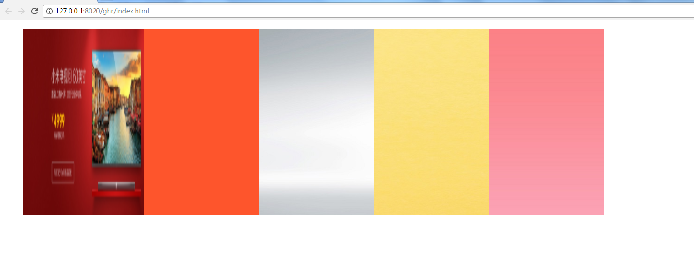

1. 钢琴效果导航

Html部分代码截图

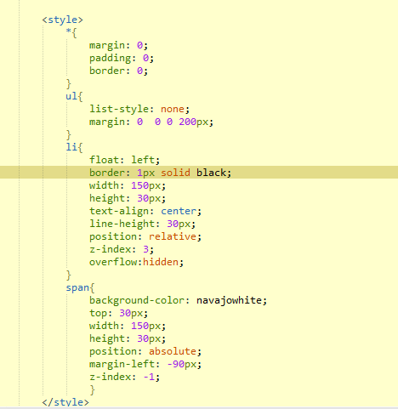

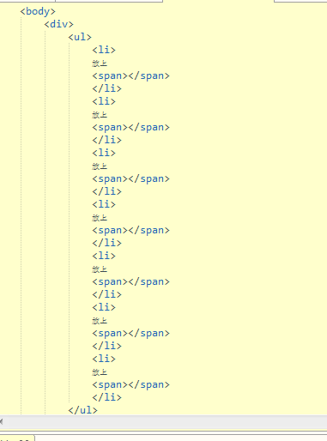

Jquery部分代码截图

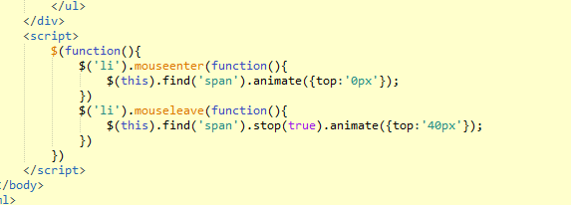

效果图截图

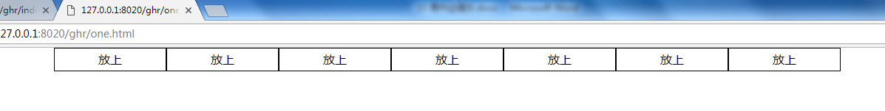

1. 仿百度新闻导航

Html部分代码截图

Jquery部分代码截图

效果图截图